Scenariusz:
Chcemy przydzielić 5,00 darmowych kredytów codziennie dla części użytkowników i 20,00 darmowych kredytów co tydzień dla drugiej części użytkowników.
- Wykonujemy instrukcje z pliku ‘Doładowanie codzienne.docx’
- Podobnie jak w poprzednim przypadku, zaznaczamy opcję ‘Active’ w wierszu ‘Credit 2’, a następnie wpisujemy liczbę 20,00 w oknie obok i z rozwijanego menu wybieramy ‘Weekly’. Zaznaczamy także opcje ‘Sel.’ oraz ‘AA*’ w tym wierszu.
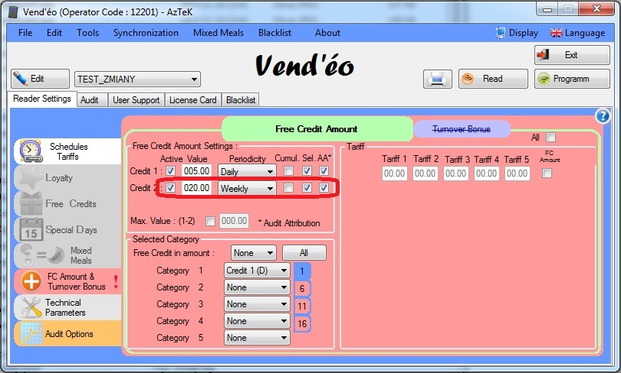
- W wierszu ‘Category 2’ wybieramy ‘Credit 2 (W)’.
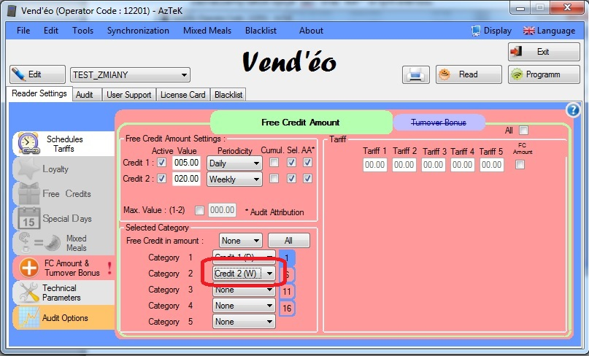
- Programujemy kartę ‘Configuration’, a następnie czytnik za pomocą tej karty.
- Programowanie kart z darmowymi kredytami codziennie zostało omówione w pliku ‘Doładowanie codzienne.docx’. Programowanie nośników z odnowieniem cotygodniowym odbywa się bardzo podobnie, jednak tym razem należy wybrać z ‘Category’ liczbę 2 i zaprogramować wybrane nośniki użytkowników.
